Prénom : ……………………………………… | Date : …………………………………………………………...............…………

GÉOGRAPHIE
La Terre (00 - C)

Que sais-tu de la Terre ?
- Complète le dessin suivant en écrivant les légendes, puis colorie en marron là où il y a de la terre et en bleu là où il y a la mer et les océans.

le pôle nord  l'équateur  l'hémisphère sud | 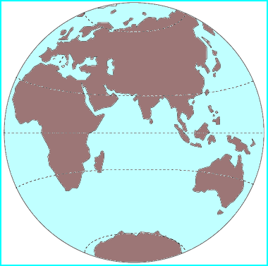 | l'hémisphère nord  le pôle sud

- Complète le dessin suivant en écrivant le nom des continents et des océans.

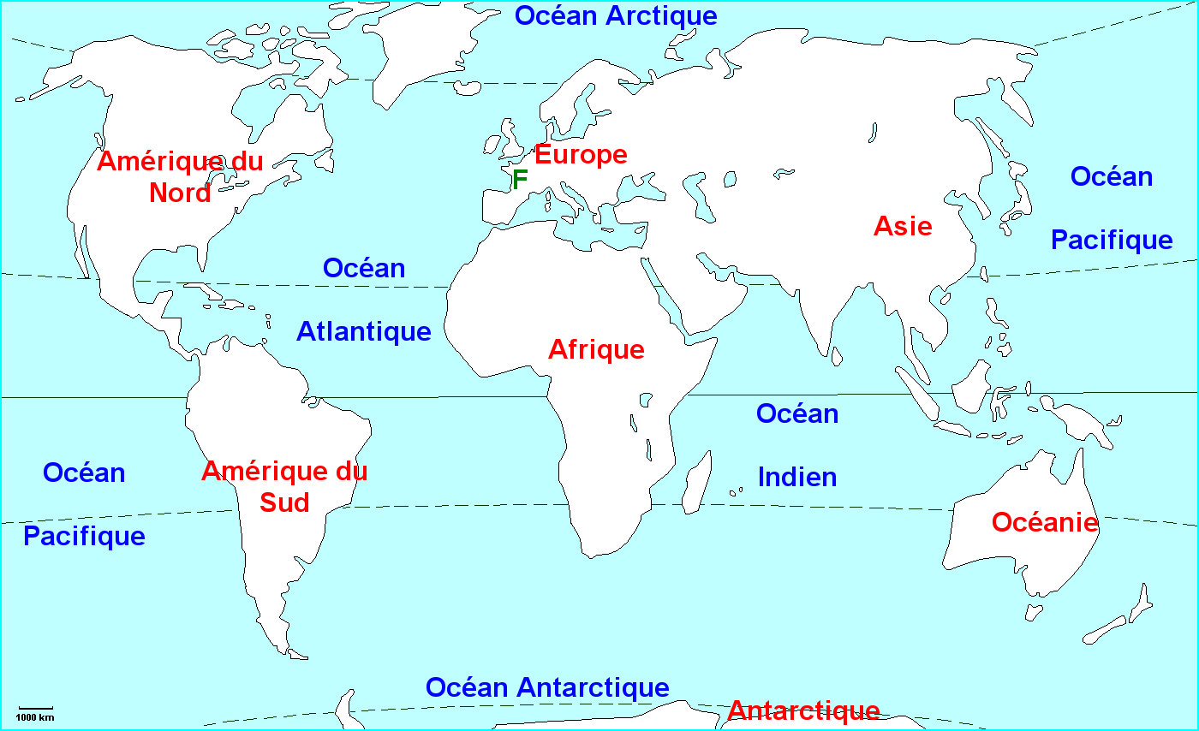

- Indique par un F l'endroit où se situe la France.

- Écris au dos de cette feuille tout ce que tu sais d'autre sur la Terre.

